一五學年度第二學期 國語一下第十課隨堂練習
國小 年 班 座號 姓名

一、寫國字或注音：每字１分，共２２２２分
( )( )⒈弟弟蹲觀察「馬」「以」。
( )( )⒉「氣」「鵝」一身黑白相間的禮服，看起來好神氣。
( )( )⒊海豹「潛」入水裡，找「十」物吃。
( )( )⒋搭公車時，記得「排」「對」上下車。
( )( )( )⒌請幫我把那箱書「搬」到「校」「門」口。
二、改錯字：每題２分，共８分
( )⒈姐姐打開房，走了進去。
( )⒉我在走廊上向老師說早！
( )⒊是打翻水，把地板弄得溼溼的？
( )⒋大家在保健室前，排成一條長長的隊捂，準備打預防針。
三、選出正確的答案：每題４分，共２２２２分
( )⒈「打、排、拉」三字相同的部分是什麼？（①丁②扌③非）
( )⒉「誰、堆、進」三字的讀音依序是什麼？（①堆／誰／進②水／堆／竟③誰／堆／進）
( )⒊哪一組語詞的意思相似？（①食物／食品②平安／危險③回家／出門）
( )⒋課文中，螞蟻排隊做什麼事？（①搬食物②找食物③吃食物）
( )⒌下列哪一種情況需要排隊？（①打躲避球②上廁所③捉迷藏）
( )⒍「排隊」是一種怎樣的行為？（①守時②勇敢③有禮貌）
四、填入語詞解釋的代號：每題４分，共１１１１分
①返家。
②安穩而沒有危險。
③學校大門。
④排列成行的人群。
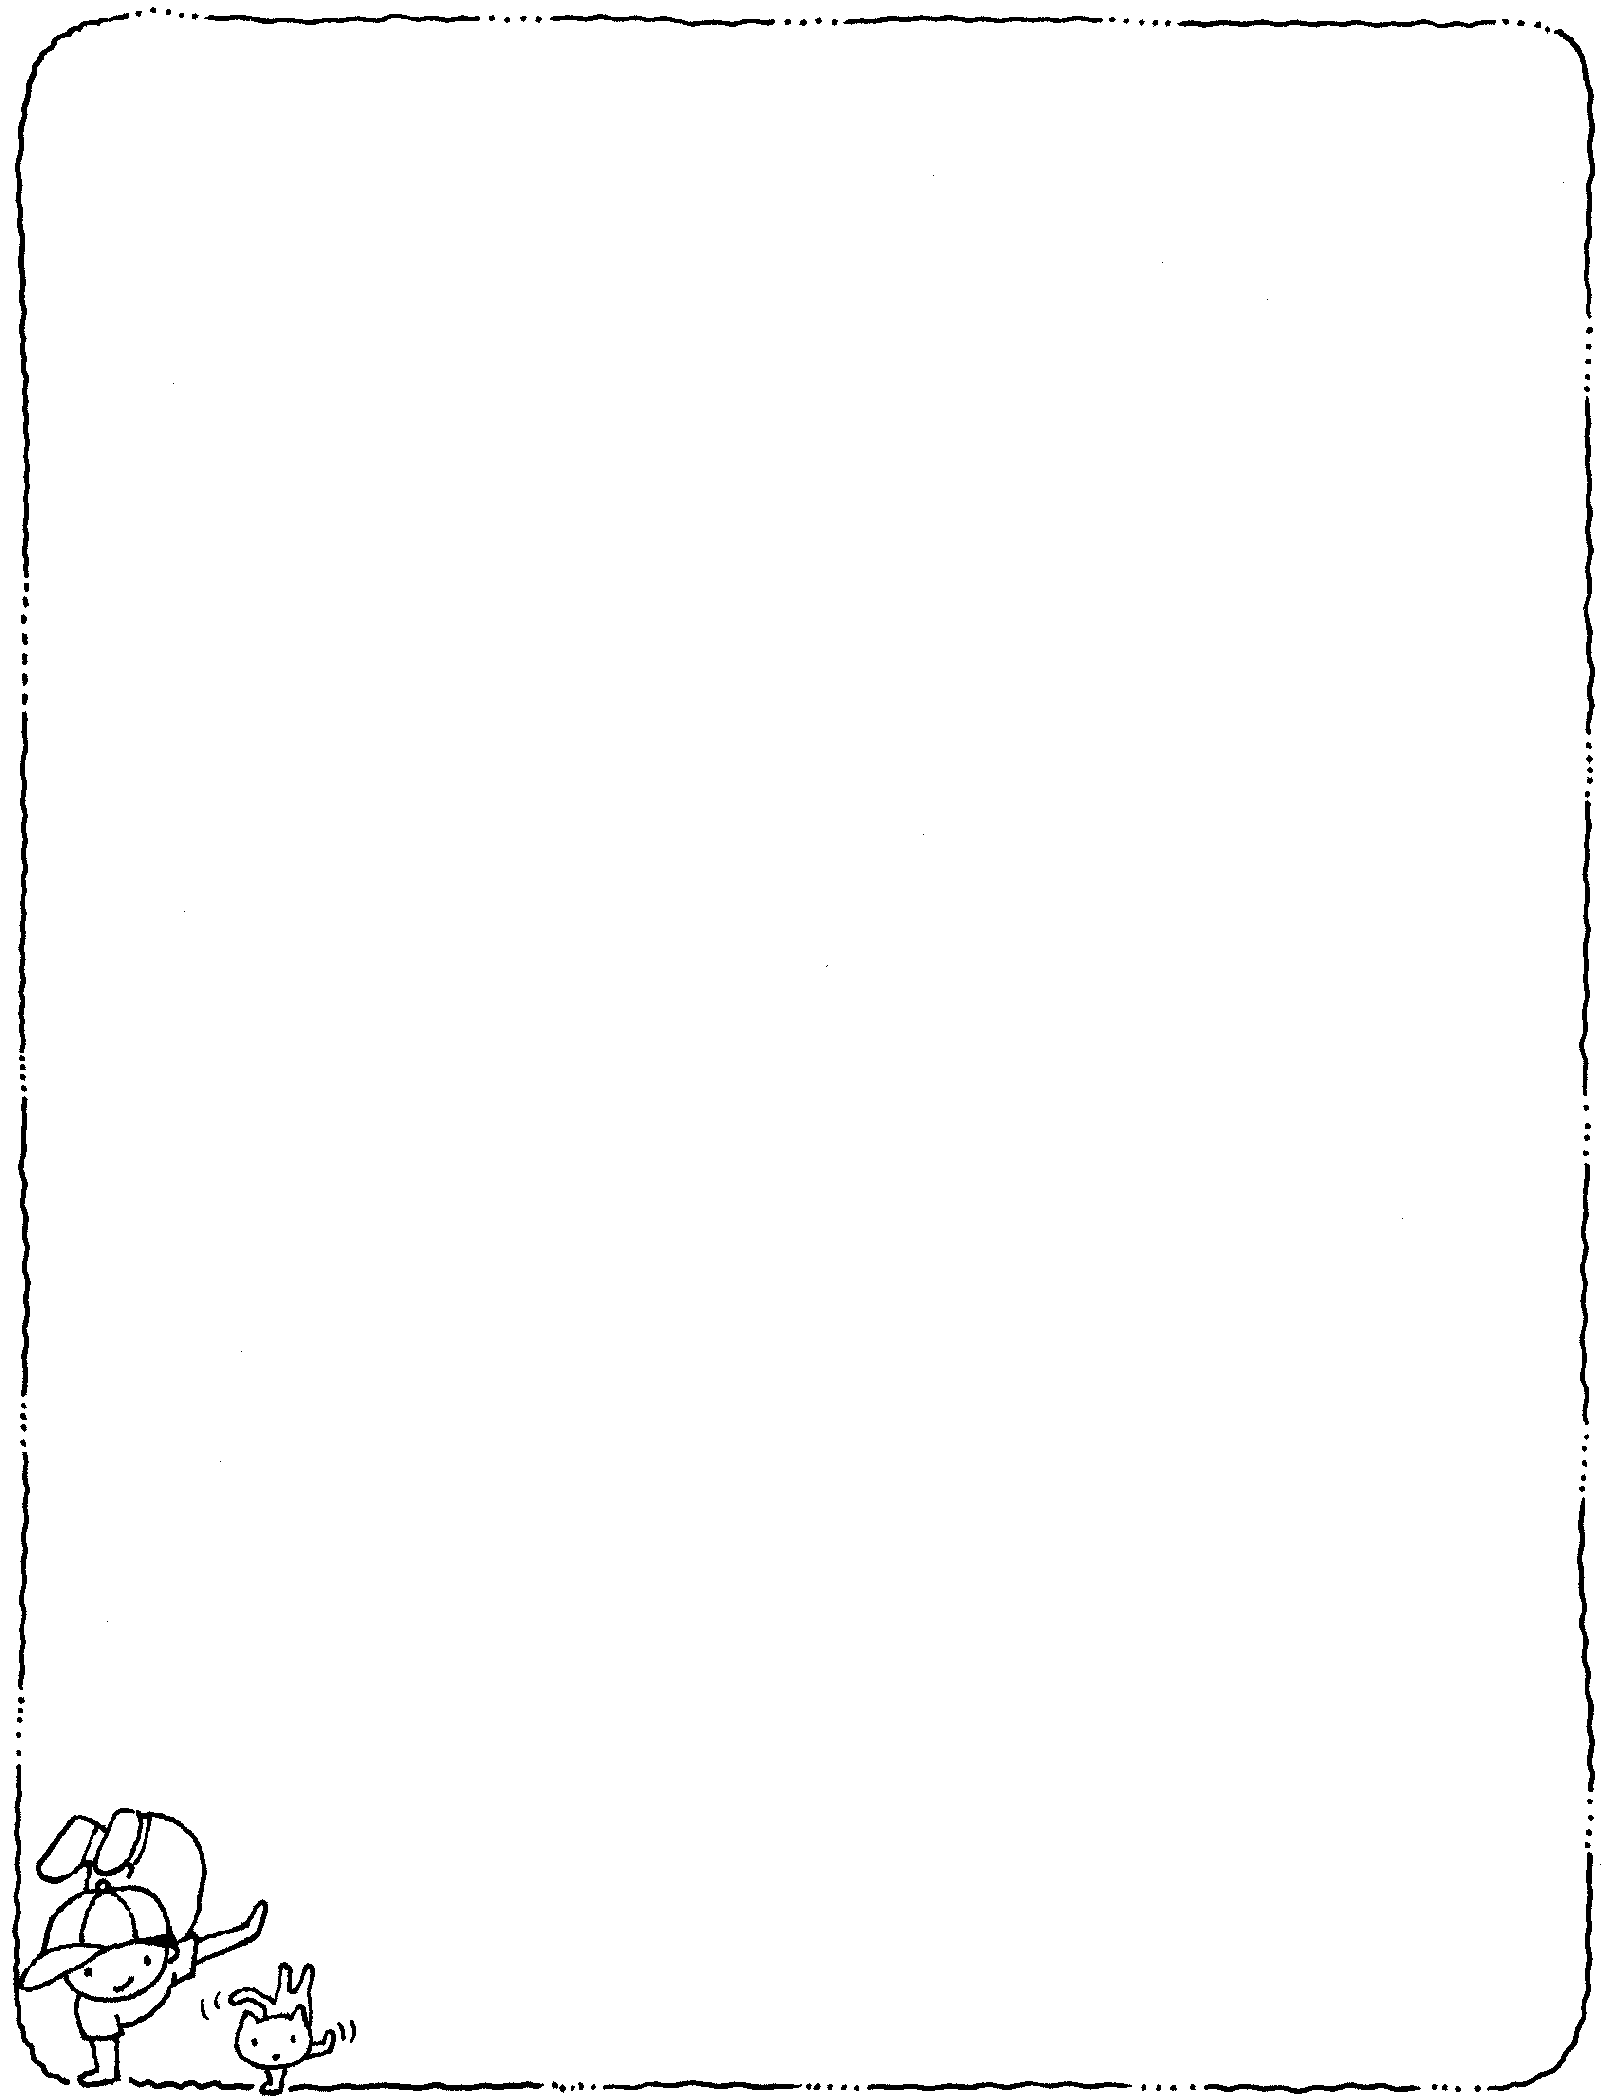
⑤依照順序排列成行伍。
( )⒈平安 ( )⒉回家
( )⒊排隊 ( )⒋校門
五、我會照樣寫：每格４分，共２２２２分
▲螞蟻「排」著「隊伍」，「走過」「草地」。
⑴妹妹( )出( )，準備畫畫。
⑵老師( )著( )，( )
( )。
六、閱讀測驗：每題３分，共６分
螞蟻 詹冰
螞蟻螞蟻螞蟻螞蟻螞蟻螞蟻
蝗蟲的大腿
螞蟻螞蟻螞蟻螞蟻螞蟻螞蟻
螞蟻螞蟻螞蟻螞蟻螞蟻螞蟻
蜻蜓的眼睛
螞蟻螞蟻螞蟻螞蟻螞蟻螞蟻
螞蟻螞蟻螞蟻螞蟻螞蟻螞蟻
蝴蝶的翅膀
螞蟻螞蟻螞蟻螞蟻螞蟻螞蟻
( )⒈詩中的螞蟻在做什麼？（①養昆蟲②坐火車③搬食物）
( )⒉我們從詩中不能看出什麼？（①螞蟻冷漠無情②螞蟻團結合作的美德③螞蟻的數量很多）

